11月18日今日动态
出勤：本班今日出勤人数32人。今日全勤。
1.区域活动
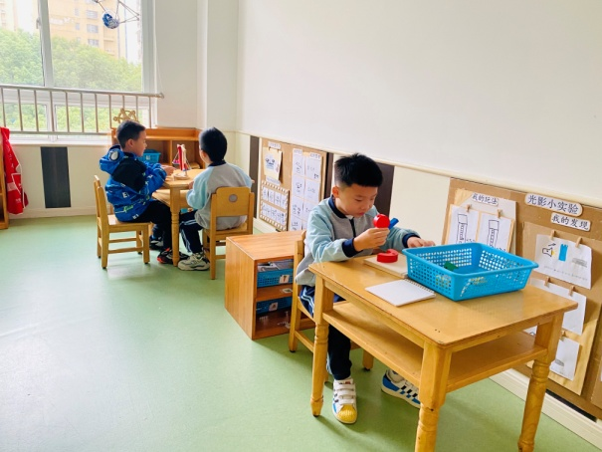  多多玩三视图投影，自己用积木摆出造型观察影子；一嘉和阳阳玩天平，称一称、看一看。 | 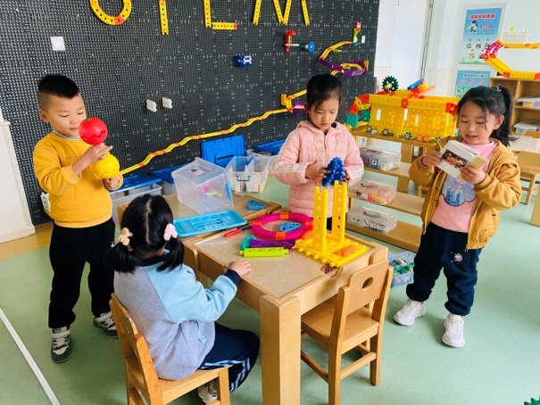  点点、六六、可心、伊一用智高玩具搭建了摩天轮，中间用圆棍固定齿轮。
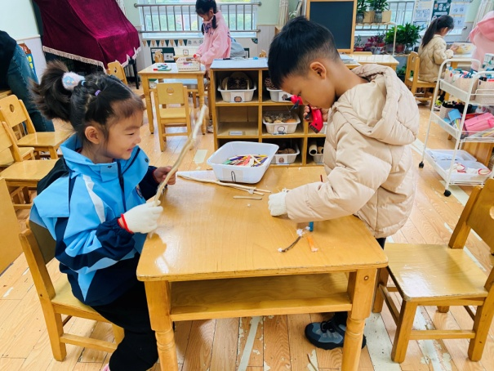  棒棒和琪琪用胶枪固定树枝制作小木屋。 | 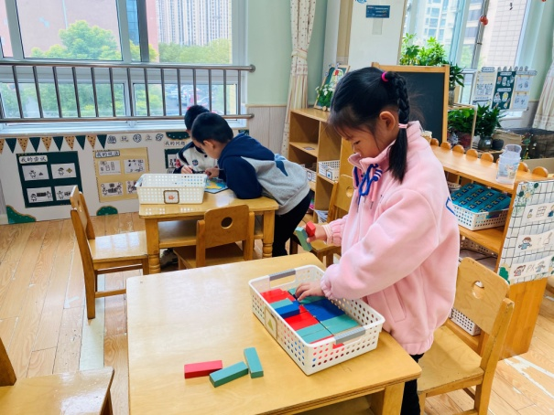  恬恬玩多米诺骨牌，嘟嘟和宸宸合作拼中国版图。
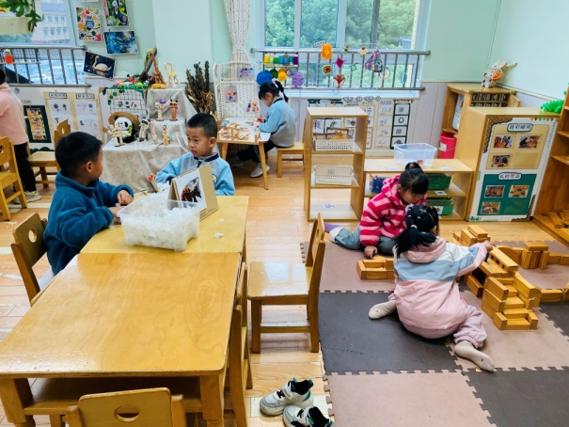  橙子和豆豆用雪花片拼搭动物；叮当和小小用积木搭建动物园。 | 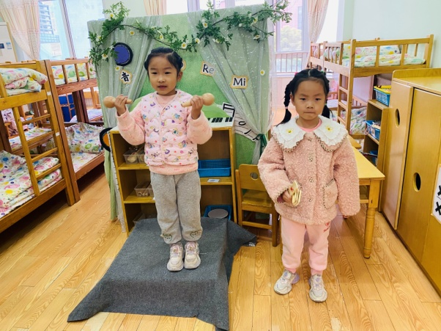  玥玥唱歌、跳舞，希希伴奏，两人合作表演。
2.值日生工作：
今日值日生：
发湿巾和餐盘的是李梓朋，发筷子的是陈艺萱，小朋友们的值日生工作做得很认真喔！
3.集体活动
语言：我班有个小问号
《我班有个小问号》是一首朗朗上口、饱含风趣的儿歌。这首儿歌符合大班幼儿爱提问、求知欲强的年龄特点，贴近幼儿的生活实际，培养幼儿探索周围事物的兴趣。在幼儿通过大胆提问等方式下学习仿编儿歌，激发他们的好奇心，鼓励幼儿遇事多问几个为什么，培养他们从小爱动脑筋的好习惯。赵毓宁、张漪乐、李兴琪、王紫妍、杨梦露、陈艺萱、郭颜睿、李子木、张一嘉、杨佳伊、贺健宸、肖尧、焦云舒、徐亿涵、李伊一、高羽安、罗景宸、郭煜霖、邵崔钰、张嘉辰、宋恬恬、梁沐棉能结合图片理解儿歌内容，大胆创编儿歌，乐意向小问号那样从多方面、多角度思考问题，养成爱动脑、多提问的好习惯；徐佳禾、赵希羽、夏天一、王凝音、朱琪玥、左轶萱、陈竞泽、李梓朋、秦苏安、秦修诚愿意积极争当“小问号”，增强求知欲与好奇心。
4.生活观察：
观察时间：2024.11.18
观察对象：大三班今日来园幼儿
观察者：耿佳、刘恬君、丁丹娜
观察目的：具有良好的生活习惯与生活能力（指向能力）
观察内容：
①坚持午睡
②主动饮用白开水
③游戏后整理好玩具
④按时进餐（点心、午餐）
观察背景：
纵观幼儿在园一日生活中的各种小事，已经进行了一段时间的“具有良好的生活习惯与生活能力”观察记录。旨在让幼儿保持有规律的生活，养成良好的作息、饮食、卫生习惯。如：早睡早起、每天午睡、按时进餐、吃好午餐等。
（备注：家园共同合作，才是最高效的方式呀！）
儿童 | 坚持午睡 | 水杯喝完 | 整理好玩具 | 用好点心、吃完午餐
张一嘉 | ★ | ★ | ★ | ★
贺健宸 | ★ | ★ | ★ | ★
秦苏安 | ★ | ★ | ★ | 进餐不专心
高羽安 | 入睡晚 | ★ | ★ | ★
徐佳禾 | ★ | ★ | ★ | ★
肖尧 | ★ | ★ | ★ | 进餐不专心，挑食
杨梦露 | ★ | ★ | ★ | ★
王凝音 | ★ | ★ | ★ | 进餐不专心
李子木 | ★ | ★ | ★ | ★
焦云舒 | ★ | ★ | ★ | ★
李兴琪 | ★ | ★ | ★ | ★
陈艺萱 | ★ | ★ | ★ | 进餐不专心
杨佳伊 | ★ | ★ | ★ | ★
朱琪玥 | ★ | ★ | ★ | 进餐不专心
赵希羽 | 入睡晚 | ★ | ★ | ★
陈竞泽 | ★ | ★ | ★ | 进餐不专心
徐亿涵 | ★ | ★ | ★ | ★
罗景宸 | ★ | ★ | ★ | ★
左轶萱 | 入睡晚 | ★ | ★ | ★
张漪乐 | ★ | ★ | ★ | ★
王紫妍 | ★ | ★ | ★ | ★
夏天一 | 入睡晚 | ★ | ★ | 进餐不专心
邵崔钰 | ★ | ★ | ★ | ★
郭煜霖 | ★ | ★ | ★ | ★
郭颜睿 | ★ | ★ | ★ | ★
李梓朋 | ★ | ★ | ★ | ★
李伊一 | ★ | ★ | ★ | ★
赵毓宁 | ★ | ★ | ★ | ★
张嘉辰 | ★ | ★ | ★ | ★
宋恬恬 | ★ | ★ | ★ | ★
秦修诚 | 回家午睡 | ★ | ★ | 回家吃午饭
梁沐棉 | ★ | ★ | ★ | ★
5.温馨提示
天气转凉，请各位家长及时关注天气情况，及时为孩子增加衣物，并注意卫生，勤洗手，勤剪指甲。

